РАЗРАБОТКА сПОСОБА снижения перехода радионуклидов цезия в сельскохозяйственные растения на радиактивно-загрязненных территориях

Санин П.Ю
Студент
Уральский федеральный университет имени первого Президента России Б.Н. Ельцина, Физико-технологический институт, Екатеринбург, Россия
E-mail: alfa@uralmail.com
На данный момент нерешенной является проблема реабилитации радиоактивно-загрязненных территорий и возврат их в сельскохозяйственное использование, как показывает мировая практика, в мире нет эффективных и экономически выгодных технологий позволяющих решить данную проблему. Перспективным методом реабилитации может стать сорбционный метод с применением модифицированных сорбентов на основе природных алюмосиликатов.
С целью разработки способа снижения перехода радионуклидов цезия из почвы в сельскохозяйственные растения модельные исследования проводили методом выращивания растений на радиоактивно-загрязнённых растворах, имитирующих состав почвенных растворов. Питательные растворы содержали смесь Кнопа и радионуклид ¹³⁷Cs с удельной активностью 10⁴ Бк/л. В качестве сорбентов использовали природные алюмосиликаты - глауконит и клиноптилолит, а также модифицированные сорбенты на их основе – смешанный ферроцианид никеля-калия на основе глауконита, смешанный ферроцианид никеля-калия на основе клиноптилолита. Было исследовано влияние удельного содержания сорбентов в системе, содержания в растворе элементов-аналогов на коэффициенты снижения перехода ¹³⁷Cs в овёс. Период вегетации овса составлял две недели. Надземную часть растений срезали, измельчали, сушили и измеряли гамма-бета-спектрометре МКС-АТ 1315 «Атомтех». Результаты экспериментов представлены на рис 1.
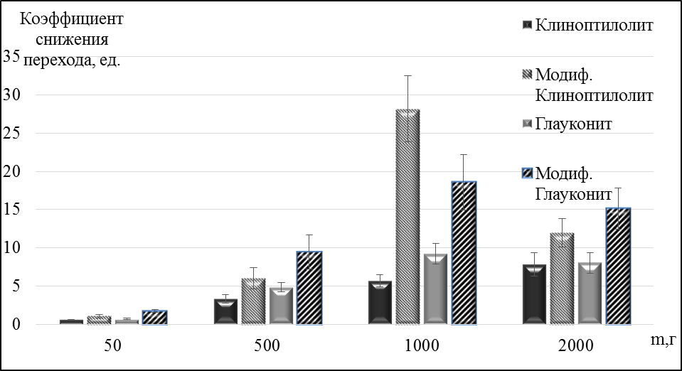
Рис. 1. Зависимость коэффициента снижения перехода цезия в овёс от массы вносимого сорбента

Анализируя полученные данные можно сделать вывод о том, что наиболее эффективным сорбентом для снижения перехода цезия в овёс является модифицированный клиноптилолит. Оптимальное удельное содержание сорбента в растворе для гидропоники составляет 1% масс., и позволяет снизить переход цезия в растение в 28 раз.
Выражаю благодарность научному руководителю Ворониной Анне Владимировне за помощь при проведении научно-исследовательской работы.

